**Новотроїцький КДНЗ № 20 «Сонечко»**

***Конспект відкритого заняття для старшої групи***

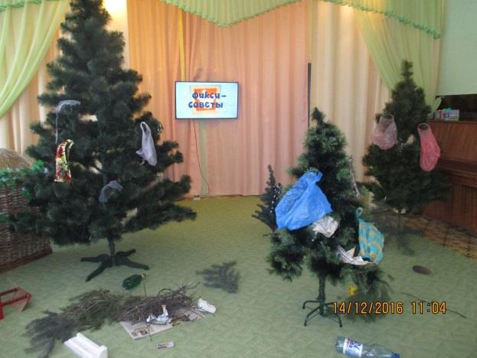

* ***екологічного виховання на тему: «Бережімо діти природу!»***

**Розробила: вихователь**

**Сьомик Н.Ю.**

**Смт. Новотроїцьке, 2016**

**МЕТА**:закріпити знання про правила поведінки у природі,використовуючи екологічні знаки; сприяти засвоєнню дітьми норм екологічної поведінки в природному оточенні; викликати співчуття до проблем живого довкілля; формувати поняття про те, що кожна жива істота має право на життя; уточнити знання дітей, про взаємозв’язок людини з природою; закріпити знання про явища природи; значення води для живого довкілля. Розвивати у дітей спостережливість, вміння висловлювати свої почуття та емоції; виховувати чуйне та дбайливе ставлення до рослин, тварин, птахів рідного краю.

**МАТЕРІАЛИ**:глобус,екологічні знаки,ілюстрації зайця,лисички,ведмедя і їх слідів, ледь надута повітряна кулька з намальованим обличчям; імітація лісу з штучних дерев, покидьковий ( баночки, одноразові стаканчики, папірці, камінці тощо)., іграшкові звірята, птахи; імітація озера із тканини, очерет, іграшкові рибки, жабки, магнітна дошка, площинне зображення хмаринок – звірят, мультфільм.

**ХІД ЗАНЯТТЯ**

**Вихователь**:Діти,у нас сьогодні незвичайне заняття,бо до насзавітало багато гостей, привітаймось із ними (діти вітаються).

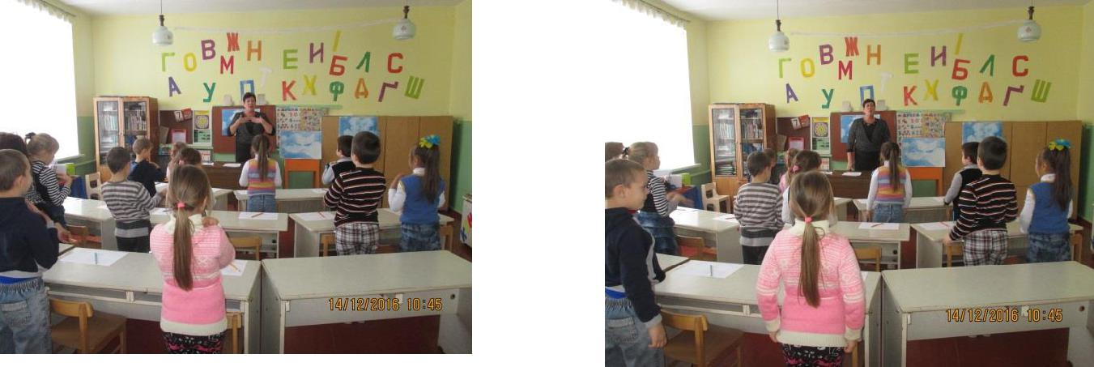

А ще привітаймося із природою.

Привітання : Доброго ранку небо блакитне!

Доброго ранку сонце привітне!

Доброго ранку у небі пташки!

Доброго ранку тобі і мені!

А тепер погляньте всі на мене, посміхніться!

Наберіть в долоні сміху – і розсипемо на втіху!

І потремо оченята, щоб могли спостерігати.

Насторожимо ми вуха, щоб могли усе почути!

Будемо гарно працювати й щось цікаве пізнавати! ( діти сідають ).

( Стук у двері )

**Вихователь**:Діти,чуєте?Здається до нас хтось прийшов,підуподивлюся!

Цікаво, хто ж це? ( Виходить і заходить вже з посилкою ).

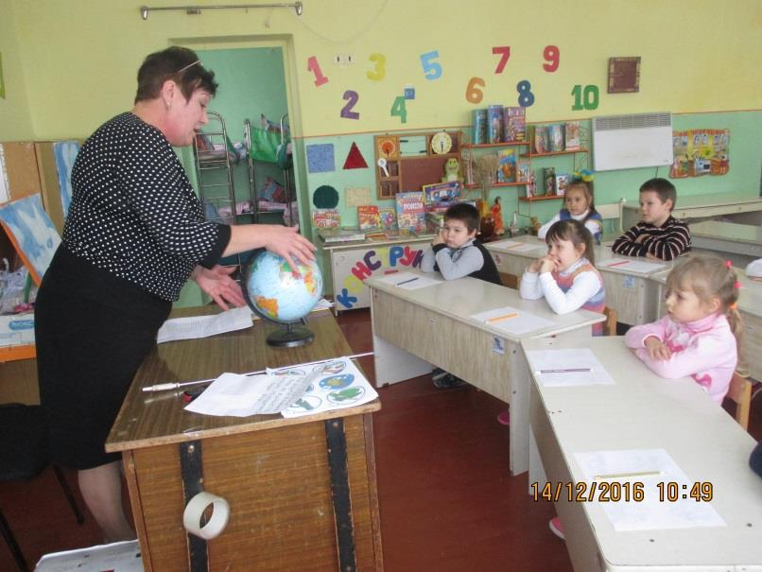

Діти, там нікого немає, але під дверима стояв оцей ящик. Давайте подивимося, що у ньому лежить? ( відкриває ящик та дістає з нього лист ).

Давайте прочитаємо і дізнаємося, що в ньому написано. У цьому листі написано: самим слухняним діточкам старшої групи « Ромашка» подарунок

від дідуся Лісовика. Якщо ви відгадаєте загадку, то подарунок буде вашим.

**ЗАГАДКА**:Океани й континенти,

Гори, ліс, міста й поля -

Це малюк твоя планета –

Називається- Земля!

Діти, хто знає, що це за предмет у мене? Як він називається? (діти відповідають ).

Так, діти, це глобус – макет нашої планети Земля, такою ми її бачимо

* висоти космічного простору. Діти, а якої форми глобус? ( круглої ). А на що схожий? ( м’яч, сонце, ….). Які кольори ви бачите на ньому? (блакитний, коричневий, жовтий, зелений ). А як ви думаєте, що позначено блакитним кольором? ( вода - океани, моря, озера та річки ). А іншими кольорами – суша. ( гори, ліси, пустелі ) яскраві кольори на глобусі. Вам подобається? То наша планета Земля така яскрава та жива.

Ось послухайте казку.

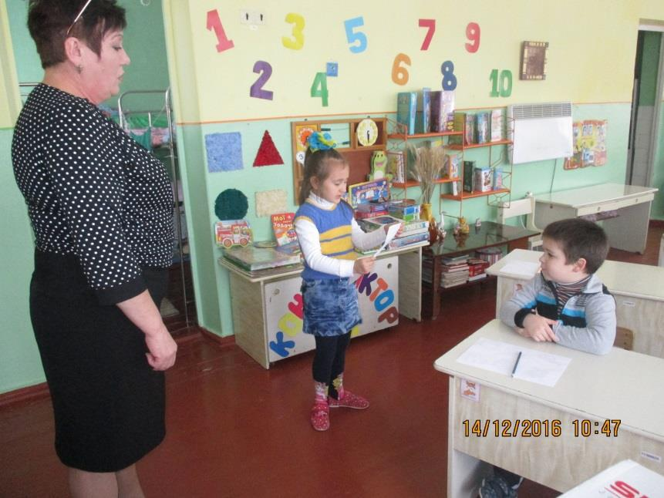

Жив – був водойма. Вода в ньому була чиста, прозора, що навіть можна було побачити мешканців водойми. А в сонячний день у воді відбивалися дерева, хмари. Одного разу до нього прийшли відпочиваючі, спиляли дерева, розвели багаття. А йдучи , залишили сміття, пляшки, консервні банки.

Потім до цього озера приходили ще й ще. З часом води ставало все менше і менше, а сміття все більше. Вже не можна було побачити хто там живе. Як ви думаєте це добре чи погано? Мешканцям водойми стало зовсім не затишно жити в такій брудній воді. Діти, а хто їм може прийти на допомогу? Як ми можемо допомогти озеру? ( можемо очистити воду ).

**Ігрова проблемна ситуація:**

**Вихователь:** діти,вийшла вранці я на ганок і сказала: «добрийранок!» Сонцю, птахам, і хмаринці, добрим людям, тихій річці. Добрий ранок, світу мій: мирний, рідний, дорогий!» І раптом мені на долоньку щось капнуло! Я побачила ось цю маленьку краплинку. Враз я подумала,

це хмаринка шле мені привіт. Але крапелька тривожним голосом пробулькотіла:

«Накоїв в лісі хтось біди,

Хто є природі друг – спіши туди,

Дерева плачуть там і квіти,

Вони немов маленькі діти.

Злякались звірі лісові,

Перетворившись в хмарки всі.

Озерце в лісі голубе,

На допомогу теж гука!»

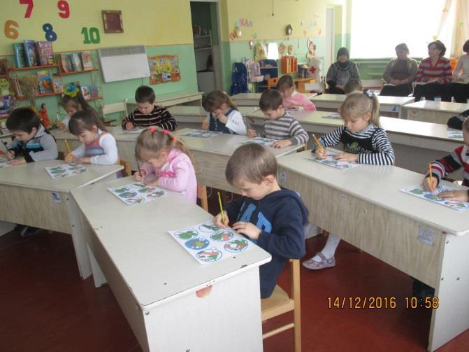

Подивилась я навкруги і на небі помітила ось такі чудні хмаринки

(хмаринки у вигляді звірят ). Кого вони вам нагадують? ( зайчика, лисичку,

ведмедика). Тепер вам все зрозуміло. Ну, що часу не гаймо, в ліс на

допомогу поспішаймо. Краплинка нам у цьому допоможе. Перш ніж

вирушити в дорогу, давайте пригадаємо правила поведінки в лісі:

* В лісі не можна смітити;
* Не ламати гілочки дерев;
* Не ображати звірів, птахів;
* Не можна кричати, тому, що це дім, в якому живуть лісові мешканці.

На всяк випадок я взяла із собою деякі речі, які нам можуть знадобитися ( рюкзак, сміттєві кульки, рукавички ). А як же ми підемо, ми ж не знаємо дороги? Давайте я зараз запитаю у краплинки. ( запитую).

Щоб попасти до лісу треба виконати завдання. Діти, мені краплинка сказала, що нам треба вивчити гасло: « Ліс, лісочок, перелісся. Перед нами розступися. В гаю, лісі, у лузі, ми природі - вірні друзі».

**ФІЗКУЛЬТХВИЛИНКА**:(ідемо промовляючи):

В ліс по стежці ми пішли, Гарну шишку тут знайшли, Зігнулись, дістали,

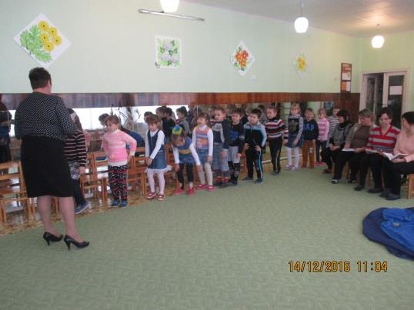

* корзинку поклали І далі пішли.

Ми по стежці крокували

На дерева заглядали,

Подивились не ламали

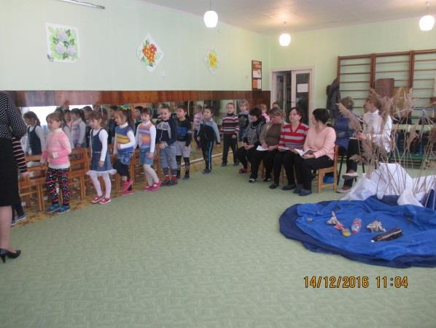

І далі пішли.

Ми йшли, йшли, -

Грибочки знайшли,

Подивились не чіпали,

І далі пішли.

Знов по стежці крокували,

Гарну пташку зустрічали,

Посміхнулись, привітались

І далі пішли.

**Вихователь:** діти,подивіться,куди привела нас краплинка?

**Діти:** в ліс.

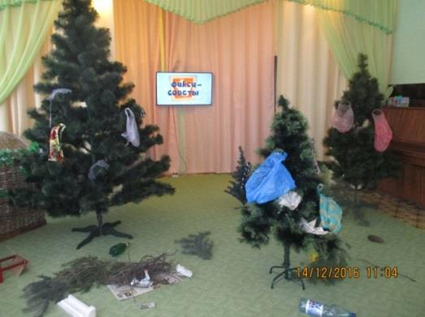

**ВИХОВАТЕЛЬ:** так,діти правильно,нас краплинка привела долісу. Але чому тут так тихо? Не чути спів пташок.

**ДІТИ**:зараз зима і птахи улетіли в теплі краї.

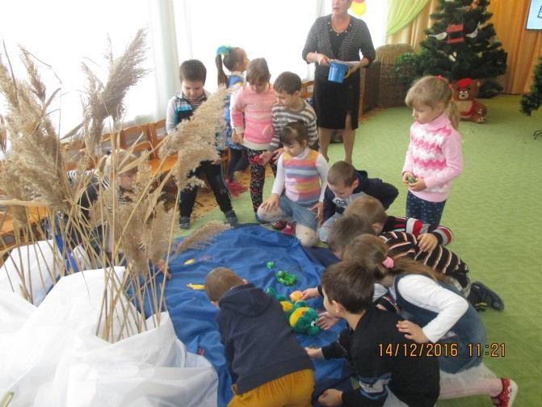

**ВИХОВАТЕЛЬ**:але ж не всіптахи відлетіли, деякі залишилися. Яких птахів ми можемо почути в лісі? ( дятел, сорока, синиця, горобець ). А погляньте на це диво – дерево ( завішене різними баночками, папірцями і…)

Що з ним сталося? Чи зможе воно так далі жити, підростати?

Подивіться під ним лежать зламані гілочки і складені до купки.

Мабуть хтось хотів підпалити вогнище, бо тут ось і сірники валяються.

Діти, погляньте на лісове озеро. Що трапилось тут? Чи можуть лісові мешканці напитися такої водички? Звичайно, що ні, бо тут багато сміття. А хто любить жити у водичці? ( рибки, жабки…). Чомусь їх тут не видно. Вода така забруднена і вони повтікали. Діти, а кому потрібна вода? Як ви гадаєте? Тепер я зрозуміла, чому лісові звірята стали хмаринками.

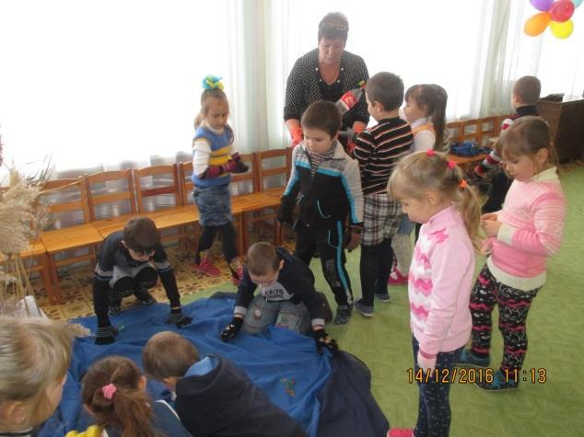

Ну, що любі діти, нам слід попрацювати, природу з біди виручати. Отже діти, поспішайте, з дерев сміття знімайте, а галявину звеселяйте. І озерце від сміття очищайте та мешканців води туди заселяйте. ( діти працюють з допомогою дорослих). Діти нам лісовичок прислав відеозапис давайте подивимось. (дивляться відеозапис)

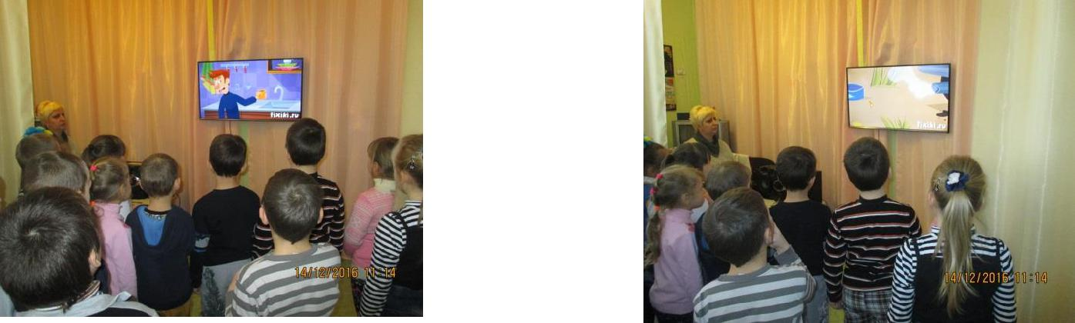

**ПСИХОГІМНАСТИКА:**

Вихователь торкається кожної дитини краплинкою і промовляє: « На діточки малі крапелька упала, ледь торкнулася землі, і земля заграла. Слухай, як пташки співають і радіють діти!»

**Гра « Буває – не буває**».

Подивіться діти, як затишно і красиво стало в лісі. І пташки весело співають. А де ж поділася краплина? І хмаринки зникли. І звірята всі повернулися до лісу.

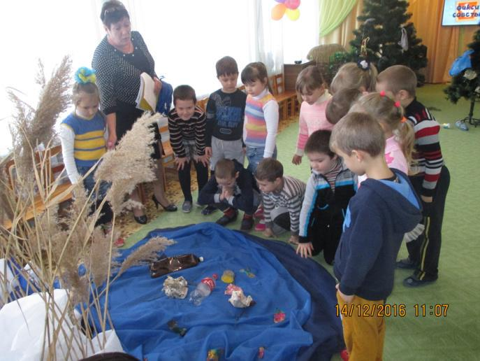

Дитина: Якби ж то кожен знав,

Що до природи

Не можна в жоднім разі,

Нести шкоди!

Скількох би ми уникли,

Друзі бід.

Зостався б чистим та прекрасним світ!

**Вихователь**:

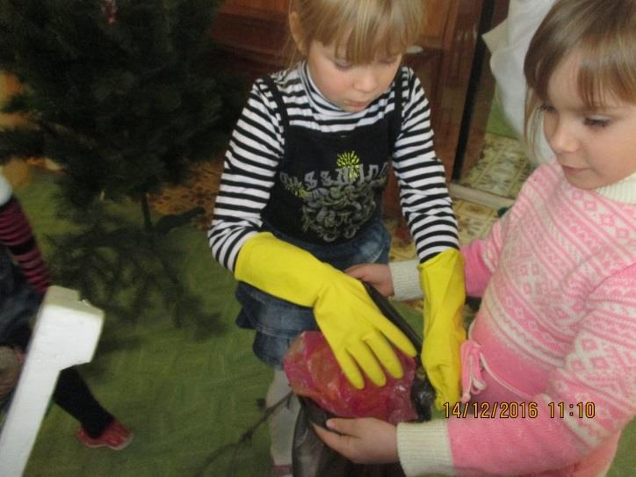

Природа нам, як рідний дім

Вона усім, як мати,

Щоб лад завжди був в домі тім,

Про неї треба дбати!»

Збережімо деревце в долині

Щоб шуміло на тугих вітрах,

Стане більше цвіту Україні

В нім зів’є своє гніздечко птах.

Збережімо річку і криницю,

Пізнаємо глибше до пуття

Відкриваймо кожну таємницю,

Зберігаймо землю і життя!

Ну, що діти, « Зробив діло, гуляй сміло!»

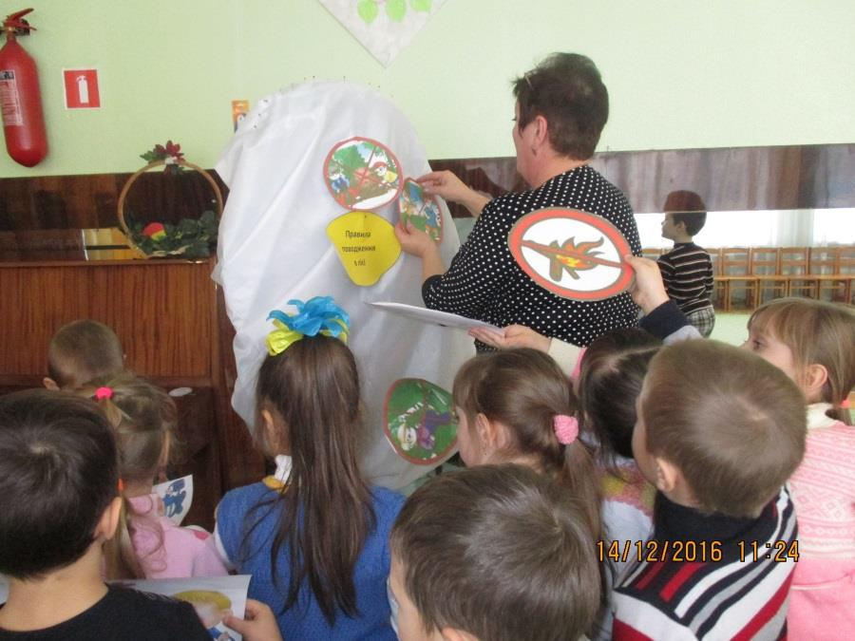

**Вихователь:**

Пора нам повертатися до дитячого садка! Давайте ще раз повторимо. Що не можна робити з природою? І за допомогою знаків зробимо квітку, яку залишимо тут, щоб усі знали, що не можна робити в лісі. Ось ми і дізналися, що в лісі не можна розводити багаття, шуміти, смітити. А ще в лісі легко дихається. Вдихніть глибоко, а тепер спробуйте не дихати. Довго можна обійтися без повітря? Ні. А ми бачимо його? Ні. Воно невидиме. Повітря потрібне усім тваринам, і рослинам, і людям. Якщо ми не будемо дихати, то не зможемо жити. Для того, щоб повітря було чистим. Треба берегти ліс. Кожен з вас зможе зробити багато добрих справ у природі. І взимку, влітку, навесні та восени. Ви станете справжніми друзями природи, якщо будете багато знати про природу і робити хороші справи.